1. вывести имя и фамилию студентов, у которых ведет преподаватель Irina Ivanova

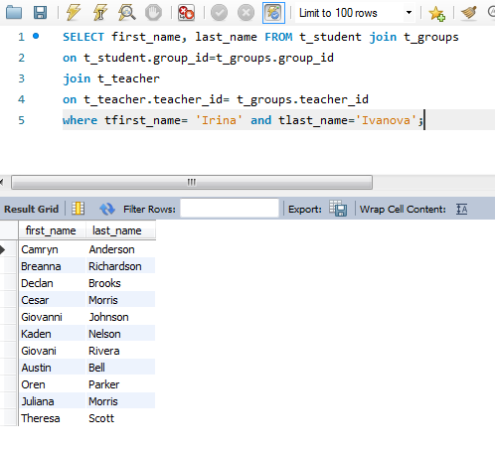

2. вывести имя и фамилию студентов и номер группы факультета биологии

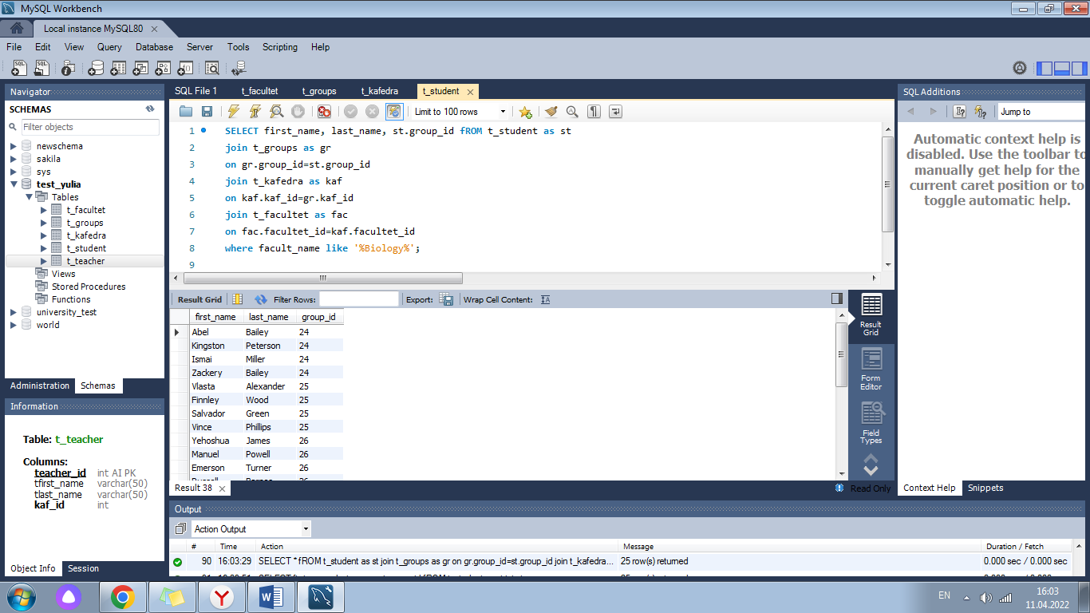

3

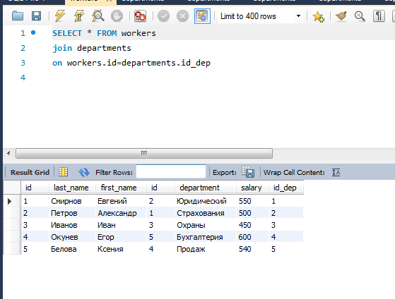

Скажите,пожалуйста. Правильно я понимаю, что если бы я хотела присвоить одному отделу несколько сотрудников, то надо было бы делать третью таблицу со связью 1 ко многим ?

Первая таблица отделы , только primary key;

Вторая таблица – сотрудники, только primary key;

Третья таблица связи отделов и сотрудников